LYCÉE ROBERT SCHUMAN METZ
Projet 5: VLAN inter-commutateur.
Esteban Payen SIO1
19/03/2026

Table des matières
1 La problématique du projet 2
2 Le contexte de travail et gestion des configurations 2
3 La gestion du travail en équipe et gestion du projet 2
4 Activités compétences du référentiel du BTSSIO (reseaucerta.org) 2
5 La documentation, l’autoformation et la veille technologique. 2
6 Projet 2
Création du VLAN et attribution des ports de commutateur 2
Configuration d'un inter commutateur 802.1Q entre les commutateurs 3
7 Maquettage 4

- La problématique du projet
- Définir un VLAN
C'est un réseau local virtuel. Au lieu de séparer les ordinateurs avec plusieurs switchs physiques, on utilise un seul switch que l'on découpe "logiciellement" en plusieurs groupes isolés.

- Intérêt des VLAN
Sécurité (isoler les services sensibles).
Performance (moins de trafic inutile).
Organisation (regrouper les gens par métier : Compta, RH, Étudiants, etc.).

- Domaines de diffusion
C'est la zone d'écoute d'un message de diffusion (broadcast). Dans un domaine de diffusion, quand un appareil crie "Qui est l'imprimante ?", tout le monde l'entend. Le VLAN sert à réduire la taille de cette zone.

- Tempête de diffusion
C'est une panne réseau. Elle arrive quand trop de messages de diffusion circulent en même temps. Le réseau est tellement "occupé" à transmettre ces messages à tout le monde qu'il finit par ramer ou planter complètement.

- Les types de VLAN
Données : Pour le trafic classique (Internet).
Voix : Réservé aux téléphones IP.
Gestion : Pour que l'admin configure le switch à distance.
Natif : Le VLAN utilisé par défaut pour ce qui n'est pas étiqueté.

- Trames avec vlan
Normalement, une trame Ethernet est standard. Quand elle entre dans un switch et doit passer par un autre, on lui ajoute une étiquette (Tag) pour dire à quel VLAN elle appartient. Sinon, le switch suivant ne saurait pas à qui donner le message.
- Normes 802.1 Q
C'est la norme officielle (le langage universel) pour l'étiquetage des VLANs. C'est elle qui définit comment on insère l'identifiant du VLAN (le VLAN ID) dans la trame.

- Normes 802.1 P
C'est une option située à l'intérieur de la norme 802.1Q. Elle permet de donner une priorité au message (de 0 à 7). Par exemple, on met 802.1P à "6" pour la Voix afin qu'elle passe avant les emails.
- Trunk

.C'est un port "autoroute". Contrairement à un port classique (Accès) qui ne laisse passer qu'un seul VLAN, le port Trunk laisse passer tous les VLANs d'un switch à un autre sur un seul câble.
- Le contexte de travail et gestion des configurations
Date et lieu du travail config mat logiciel mots de passe
Réaliser 01/03//2026 au 18/03/2026 Lycée Robert Schuman Salle 6232

- La gestion du travail en équipe et gestion du projet
Constitution du groupe de travail.

Esteban | S32
Marwane | S33
Nassim | S31

- Activités compétences du référentiel du BTSSIO (reseaucerta.org)

- La documentation, l’autoformation et la veille technologique.
Sites et Gemini
- Gestion des Accidents
Erreur d’attribution du switch virtuel
Pv1 SIO1
PV2 SISR
Pas le même switch virtuel donc pas de communication
Résolution PV1 SIO1 —> SISR
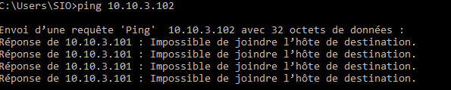

- Projet
Les éléments de ce projet seront basés sur ceux du projet précédent (configuration des commutateurs).
Création du VLAN et attribution des ports de commutateur
- Créez-les VLAN 10, 20, 30, 40, et 50 les noms respectifs sont (IT, SISR, SLAM, CYBER, COMNUM) sur tous vos commutateurs (le vlan1 défaut et le vlan 99 admin existent déjà).
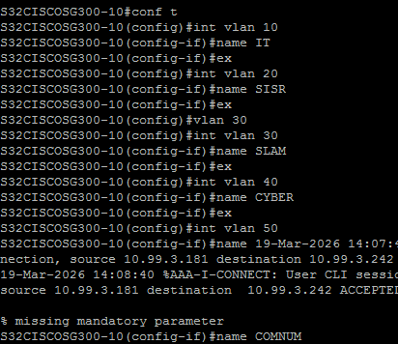

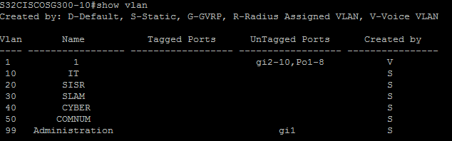
- Afficher la liste des VLAN sur chaque commutateur.

- Quel est le VLAN par défaut et quels ports sont attribués au VLAN par défaut ?
Le Vlan par défauts est le Vlan 1 il y a le port 2-8 attribuer sur celui-ci

- Attribuez les VLAN aux interfaces des commutateurs :

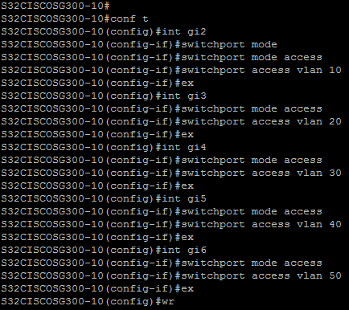
Vlan 99 -> port 1 Vlan 10 -> port 2 Vlan 20 -> port 3 Vlan 30 -> port 4 Vlan 40 -> port 5 Vlan 50 -> port 6

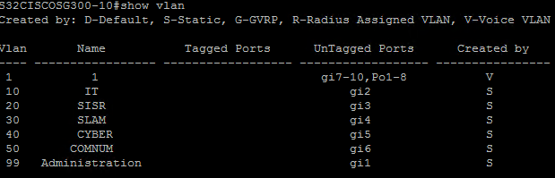
- Vérifiez que les VLAN sont attribués aux interfaces correctes.show vl

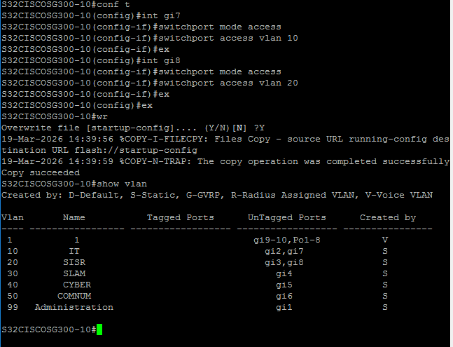
- Attribuez un VLAN à plusieurs interfaces (port 7 8 …..).

- Tester les communications entre plusieurs PC (VM) du même Vlan ou de Vlan différent.
Configuration des VM :

Nommage SIO6232_PVxyz_Win10client1 (x :groupe, y :position, z : numvm)
Adressage : réseau IT 10.10.0.101/24 à 10.10.0.200/24
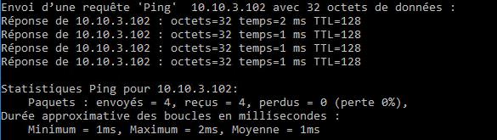
Configuration: Machine virtuel1 10.10.3.101 Port 2—-----> Machine virtuel 10.10.3.102 Port 7

réseau SISR 10.20.0.101/24 à 10.20.0.200/24
Configuration: Machine virtuel1 10.20.3.101 Port 3—-----> Machine virtuel 10.20.3.102 Port 8

réseau SLAM 10.30.0.101/24 à 10.30.0.200/24
Configuration: Machine virtuel1 10.30.3.101 Port 4—-----> Machine virtuel 10.30.3.102 Port 8

réseau CYBER 10.40.0.101/24 à 10.40.0.200/24
réseau COMNUM 50.10.0.101/24 à 10.50.0.200/24

- Rédiger un rapport de ces tests et déposer le dans votre dossier Contexte.

Le fichier est dans le dossier Test il s’appelle Rapport Test Projet 5

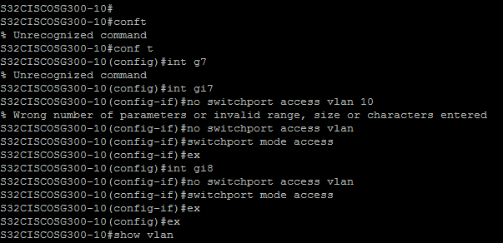
- Supprimez les attributions de VLAN aux l'interfaces 7et 8.

Configuration d'un inter commutateur 802.1Q entre les commutateurs
- Connecter deux de vos commutateurs, et faites communiquer les PC appartenant au même vlan ? proposer une configuration sans utiliser le protocole 802.1q . Tester toutes les possibilités.
Impossible car nous avons supprimé les autre port qui ont accès au vlan 10 étant donné qu’il n’y a pas d’autre port

- Vos commutateur possèdent ils une configuration automatique des ports.
Non

- Afficher les interfaces en mode 802.1q tagged (trunk).
Il y en a aucun
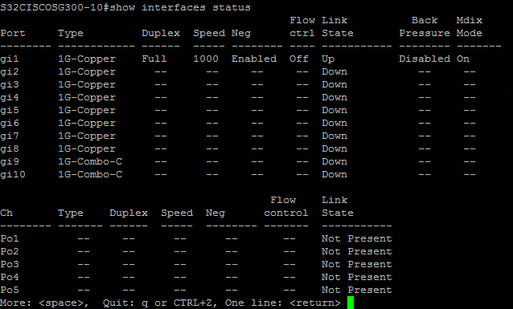

- Configurez manuellement l'interface 7 et 8 en mode 802.1q, tagged (trunk) pour tous les vlan.
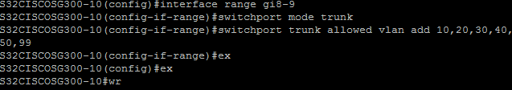

- Connecter les commutateurs entre eux sans faire de boucle à travers les ports trunk (7 et 8) Tester les communications inter-commutateurs à travers vos VM.
Test effectué entre le mon pc 4 et pc3 le pc4 et sur le S32 et le pc3 sur le s34
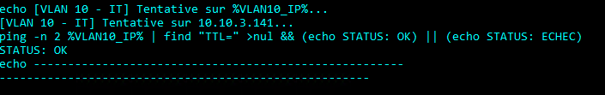

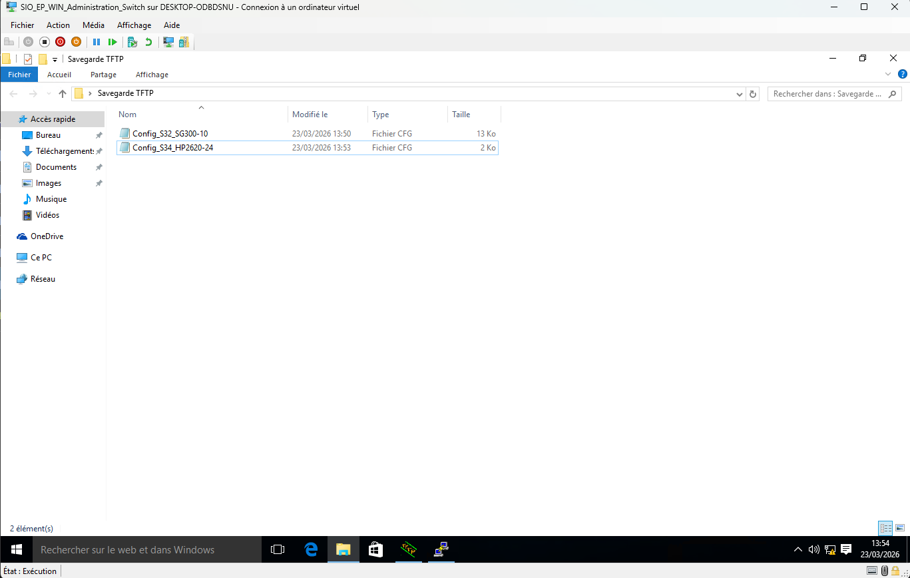
- Sauvegarder la configuration de vos commutateurs sur un support de sauvegarde. Vérifier la sauvegarde. Sauvegarde effectué avec tftp 64 sauvegarde du switch s32 et s34

hostname "S34HP2620-24"
encrypt-credentials
no telnet-server
ip dns domain-name "CCNA-Lab.com"
snmp-server community "public" unrestricted
vlan 1
name "DEFAULT_VLAN"
no untagged 1-6
untagged 7-28
ip address dhcp-bootp
exit
vlan 10 —----- vlan 10 configurer
name "IT"
untagged 2
tagged 7-9
no ip address
exit
vlan 20 —----- vlan 20 configurer
name "SISR"
untagged 3
tagged 7-9
no ip address
exit
vlan 30 —----- vlan 30 configurer
name "SLAM"
untagged 4
tagged 7-9
no ip address
exit
vlan 40 —----- vlan 40 configurer
name "CYBER"
untagged 5
tagged 7-9
no ip address
exit
vlan 50 —----- vlan 50 configurer
name "COMNUM"
untagged 6
tagged 7-9
no ip address
exit
vlan 99 —----- vlan 99 configurer
name "Administration"
untagged 1
tagged 7-9
ip address 10.99.3.244 255.255.255.0
exit

- Suppression de la base de données VLAN

- Quelles autres commandes sont nécessaires pour réinitialiser un commutateur à ses paramètres par défaut ?
La commande pour réinitialiser un commutateur a ses parametre par defaut
reload factory-default

- Qu'est-ce qui est nécessaire pour permettre aux hôtes présents dans le VLAN 10 de communiquer avec ceux du VLAN 20 ?
Pour que le VLAN 10 parle au VLAN 20 il faut un Routeur, Configurer la Passerelle et configurer les PC

- Configurer plusieurs ports étiquetés et d’autres non étiquetés et lier les. Que constatez-vous si une trame étiquetée arrive sur port étiqueté, si une trame étiquetée arrive sur un port non étiqueté, si une trame non étiquetée arrive sur port étiqueté, si une trame non étiquetée arrive sur un port non étiqueté

Scénario | Type de port | Ce qu'il se passe | Résultat
Trame étiquetée (ID 10) sur Port étiqueté (2) | Tagged | Le switch lit l'étiquette, voit "10", et accepte la trame car le port 2 est autorisé pour le VLAN 10. | SUCCÈS
Trame étiquetée (ID 10) sur Port non étiqueté (2) | Untagged | Le port attend des données "brutes". Il reçoit une trame avec une étiquette 802.1q qu'il ne comprend pas ou qu'il rejette par sécurité. | ÉCHEC / DROP
Trame non étiquetée sur Port étiqueté (2) | Tagged | Le switch reçoit une trame sans ID. Il la place généralement dans le VLAN Natif (souvent le VLAN 1). Elle ne communiquera pas avec le VLAN 10. | ISOLEMENT
Trame non étiquetée sur Port non étiqueté (1) | Untagged | Le switch reçoit la trame et lui ajoute "virtuellement" l'ID 1 car c'est la règle du port 1. | SUCCÈS

- Configurer tous les ports de vos commutateurs en mode trunk pour les vlan 10, 20, 30, 40, et 50 sauf le port 1 qui reste en mode accés sur le vlan 99.
Configurer 5 vm en mode identification vlan pour chaqu’un des vlan 10, 20, 30, 40, 50.
Tester toutes les communications.
Test effectué et disposé dans R3 contexte/Test /Projet5

